PRESSEINFORMATION

Luft-/Wasser-Wärmetauscher von Pfannenberg mit neuer Anschlussart

Oberseitiger Wasseranschluss vereinfacht Planung und Systemanpassungen.

Hamburg, 28. November 2017. Elektrotechnik-Spezialist Pfannenberg stellt auf der diesjährigen SPS IPC Drives in Nürnberg (Halle 5, Stand 339) neue teilversenkbare Luft-/Wasser-Wärmetauscher mit oberseitigem Wasseranschluss vor. Die Geräte PWS 6502 T und PWI 6502 T verfügen über eine Leistung von bis zu 5 kW: Selbst wenn nicht die volle Leistung von 5 kW genutzt wird, können bei hohen Vorlauf-Wassertemperaturen starke Kühleffekte erzielt werden. Der Clou ist die neue Anschlussart: Das oberseitige Wasseranschlusskonzept ermöglicht Planern von Produktions- und Fertigungshallen mehr Flexibilität und Kosteneinsparungen bei Umbauarbeiten.

Gesteigerte Betriebssicherheit
Traditionell wurden Wasseranschlüsse zumeist am Boden installiert. In modernen Fabriken werden diese inzwischen häufig hängend in zwei Metern Höhe verlegt. Die obenliegenden Rohre sind besser durch Beschädigung im Regelbetrieb geschützt. Bodenläufig verlegte Rohrleitungen können beispielsweise durch Stapler oder umherlaufendes Personal beschädigt werden. Diese Gefahren werden durch die neue Anschlussart gebannt.

Erleichterung für die Planung
Der T-Wasseranschluss („T für „Top“ bzw. „Oben“) eignet sich außerdem hervorragend für intelligent geplante Produktionshallen. Der Boden bleibt frei und es können leichter grundlegende bauliche Veränderungen – z.B. für eine neue Fertigungsstraße – vorgenommen werden. So ist es nicht notwendig, jedes Mal umfassend die Verrohrungen neu zu verlegen. Die Wasserzufuhr von oben erlaubt nicht nur eine bessere Nutzung des vorhandenen Raumes, sondern sie ist auch nachhaltiger. Sie erspart Planern viel Aufwand und erhöht deren Flexibilität. Gleichzeitig steigt die Maschinenverfügbarkeit bei Umbauten.

Energiesparfunktion und Multimaster-Controller
Die Wärmetauscher sind optional mit Energiesparfunktion (ESM) ausgestattet, die eine temporäre Lüfterabschaltung im Nulllastbetrieb ermöglicht, was den Energieverbrauch der Kühlgeräte senkt. Die zusätzlich verfügbare Multimasterfunktion der Controller ermöglicht die intelligente Vernetzung, selbst wenn nicht alle Wärmetauscher in der Produktionsstätte mit dieser Funktion ausgerüstet sind. Durch den so ermöglichten simultanen Betrieb mehrerer Kühlgeräte ist eine konstante Temperatur auch bei großen Schaltschrankgruppen gesichert.

Teilversenkung und Anschluss-Kit
Das Modell PWS 6502 T ist für den Seitenanbau, die Ausführung PWI 6502 T für den Seiteneinbau ausgelegt. Ein spezielles Kit mit ansprechenden Blenden sorgt dafür, dass sich der teilversenkbare Wärmetauscher PWI optimal in das Maschinendesign integrieren lässt. Der oberseitige Wasseranschluss kann durch ein Anschluss-Kit elegant versteckt werden. Zudem kann er sowohl „links“ als auch „rechts“ ausgeführt, bzw. von „oben rechts“ auf „oben links“ geändert werden. Das Kit beinhaltet eine Haube mit Halterung, Schnellkupplungen, Hydraulikschläuche und die notwendigen Isolierungen.

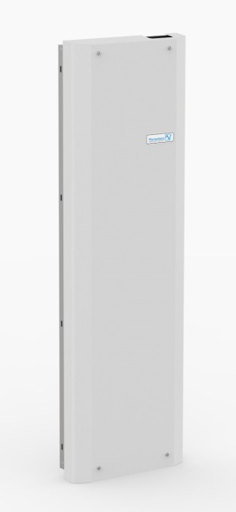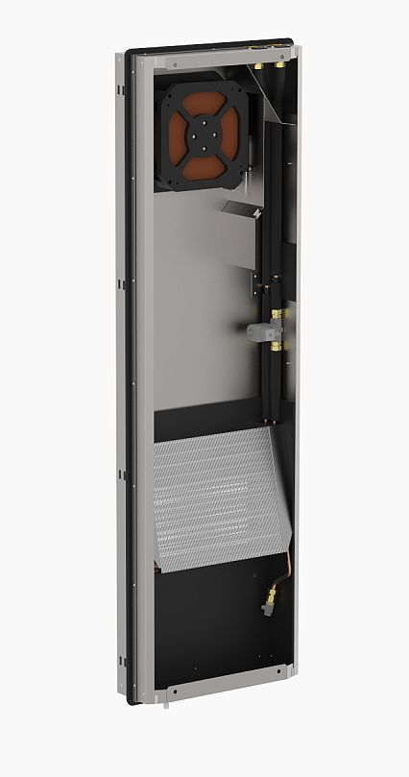

Bildunterschrift: PWS 6502 T und PWI 6502 T verfügen über eine Leistung von bis zu 5 kW und einen oberseitigen Wasseranschluss.

Über Pfannenberg
Pfannenberg ist ein mittelständisches Unternehmen, das innovative und hochwertige Elektrotechnik für die Industrie anbietet. Mit dem Hauptsitz in Hamburg und weiteren Standorten in Brasilien, China, England, Frankreich, Italien, Russland, Singapur und den USA, gehört das Unternehmen heute zu den Global Playern dieser Branche. Das Produktportfolio umfasst Komponenten und Systemlösungen für die Schaltschrank-Klimatisierung, Rückkühlung, optische und akustische Signaltechnologie sowie kundenspezifische Lösungen. Besonderes Highlight im Pfannenberg Portfolio sind künstlerisch gestaltete Beleuchtungen im Auftrag von Architekten, Designern, Stadt- und Raumplanern (www.art-illumination.com).

Nähere Informationen zu Pfannenberg finden sie unter: http://www.pfannenberg.com/de

Für weitere Informationen kontaktieren Sie bitte:

Pressebüro – Belegexemplare bitte an diese Adresse
Carsten Otte
c/o Technical Publicity
Bäckerstraße 6, 21244 Buchholz
Tel. +49 (0)4181 968 098-80
cotte@technical-group.com

Kontakt zum Unternehmen
Ulla Wenderoth
Pfannenberg Europe GmbH
Werner-Witt-Str. 1, 21035 Hamburg
Tel. +49 (0)40-73412-317, Fax. +49 (0)40-73412-101
Ulla.Wenderoth@pfannenberg.com

